Министерство образования Республики Беларусь

БЕЛОРУССКИЙ ГОСУДАРСТВЕННЫЙ УНИВЕРСИТЕТ

Факультет прикладной математики и информатики

Чешко Ульяна Геннадьевна

Основы диагностики сети
консольными средствами
ОС Windows

Отчет по лабораторной работе № 2
вариант 2
( “Компьютерные сети”)

студента 3-го курса 5-ой группы

Преподаватель
Бубен И. В.

2024
.

4.3.1 Задание 1. Получение справочной информации по командам
В отчет приложите скриншот получения справочной информации об одной из утилит на ваш выбор
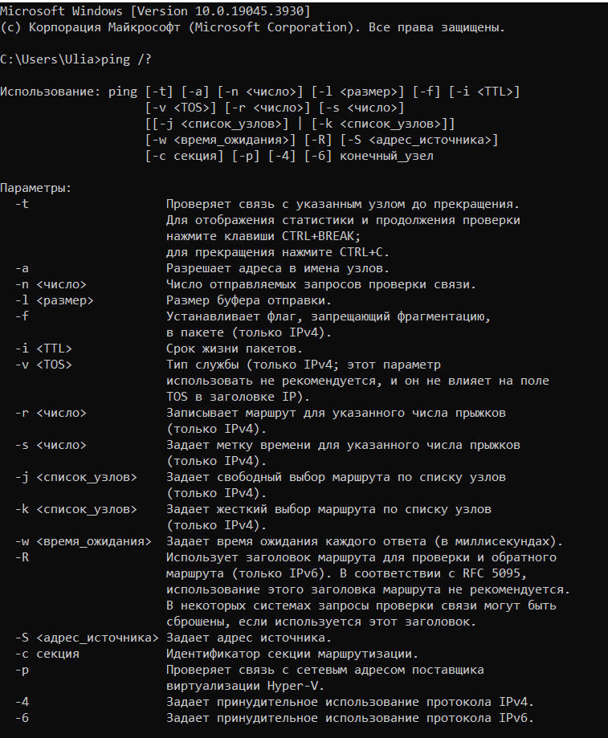
4.3.2. Задание 2. Получение имени хоста.
Выведите на экран и запишите имя локального хоста (желательно и личного компьютера), на котором вы работаете с помощью команды (какой?).
hostname
C:\Users\Ulia>hostname
DESKTOP-JLDB3E8
fpmi506-8
4.3.3. Задание 3. Изучение утилиты ipconfig
Проверьте конфигурацию TCP/IP с помощью утилиты ipconfig. Утилиту выполните на компьютере в дисплейном классе ФПМИ и на личном ноутбуке.
Заполните соответственно таблицу.
Обратите внимание на значения в последних двух справа столбцах.
Проанализируйте отличия в заполненных столбцах:

 | ПК дисплейного класса | Личный ноутбук в сети БГУ | Личный ноутбук в домашней сети
Имя компьютера | fpmi506-8 | DESKTOP-JLDB3E8 | DESKTOP-JLDB3E8
Описание адаптера | Qualcomn Atheros AR8161 PCI-E Gigabit Ethernet Controller | Realtek RTL8822BE 802.11ac PCIe Adapter | Realtek RTL8822BE 802.11ac PCIe Adapter
Физический адрес сетевого адаптера | 08-60-6E-6F-67-E3 | 5C-3A-45-A0-2F-43 | 5C-3A-45-A0-2F-43
IP-адрес | 10.150.5.94 | 10.160.4.167 | 192.168.0.13
Маска подсети | 255.255.225.0 | 255.255.128.0 | 255.255.255.0
Основной шлюз | 10.150.5.1 | 10.160.0.1 | 192.168.0.1
Используется ли DHCP (адрес DHCP-сервера) | 10.150.5.1 | 10.0.0.66 | 192.168.0.1
Адрес DNS-сервера | 10.0.0.66 10.0.0.67 | 10.0.0.66 10.0.0.67 | 213.184.238.6
Адрес WINS-сервера | 10.0.0.66 | 10.0.0.66
4.3.4. Задание 4. Тестирование связи с помощью утилиты ping.
Проверьте правильность установки и конфигурирования TCP/IP на локальном компьютере. С помощью команды ping проверьте перечисленные ниже адреса и для каждого из них отметьте TTL (Time To Live) и время отклика. Попробуйте увеличить время отклика.
10.150.1.3, 10.150.1.1, 10.0.0.20, 10.150.6.29, 10.150.3.30
Задайте различную длину посылаемых пакетов (можно только на любом одном из примеров выписать результат для отчета).
10.150.1.3, 10.150.1.1, 10.0.0.20, 10.150.6.29, 10.150.3.30
ping 10.150.1.3
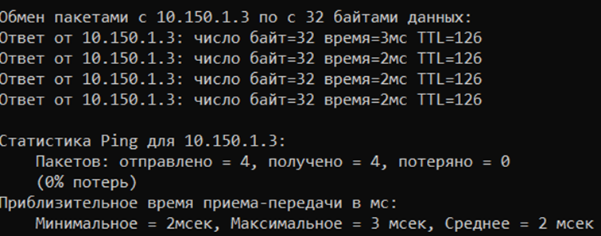
ping -w 5000 10.150.1.3
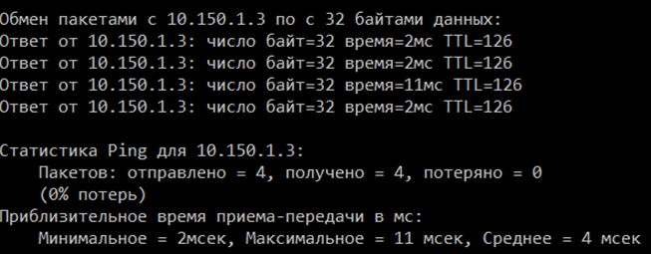
Ping -l 1000 10.150.1.3
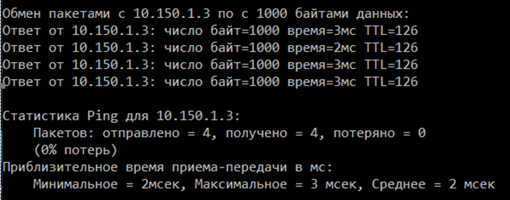
Выпишите ответы на следующие задания:
- Определите DNS-имя любого соседнего компьютера по его IP-адресу.
nslookup 10.150.1.3
dc1.inet.bsu.by
10.0.0.66
fpmi-stud.inet.bsu.by
10.150.1.3
- Проверьте доступность сайта поисковой системы Yandex в сети Internet через две точки ya.ru и yandex.ru , а также узнайте их IP-адреса.
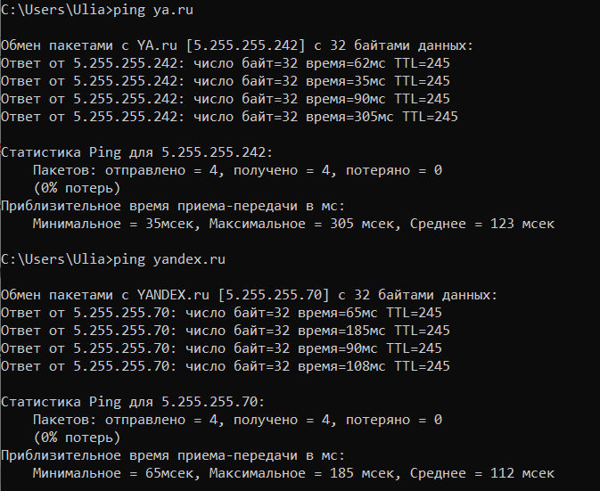

- Пропинговать сетевой интерфейс локального компьютера.
- Отправить на адрес согласно вашему варианту n сообщений (n- номер варианта) с эхо-запросом, каждое из которых имеет поле данных из 1000 байт.
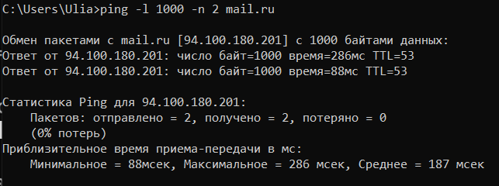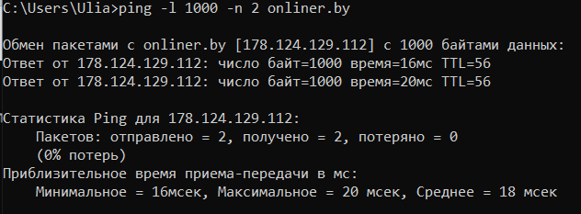
- TTL (Time to live) — предельный период времени или число переходов, которые набор данных может осуществить до своего исчезновения.

4.3.5. Задание 5.
- Подключите Wi-Fi на личном ноутбуке и протестируйте ссылки согласно вашему варианту задания.
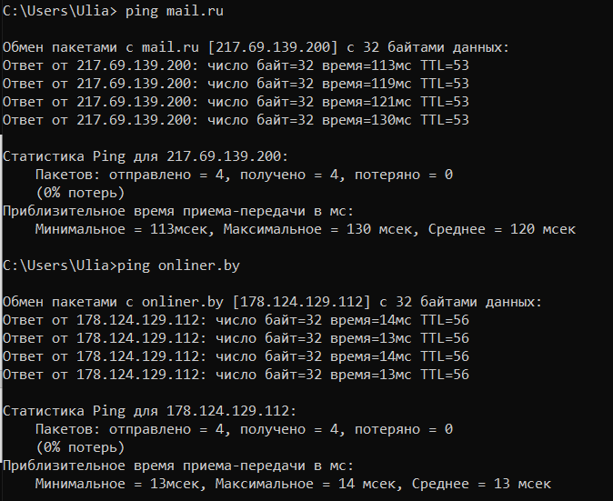

- Затем отключите Wi-Fi и протестируйте те же ссылки. Проанализируйте полученные результаты.
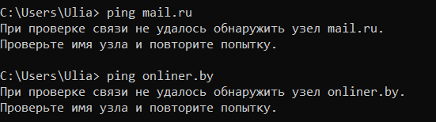

4.3.6. Задание 6. Утилита Tracert. Определение пути IP-пакета
- Определите список маршрутизаторов на пути следования пакетов от локального компьютера до адресов согласно вашему варианту без преобразования IP-адресов в имена DNS. (Выпишите команду с помощью которой это можно выполнить.)
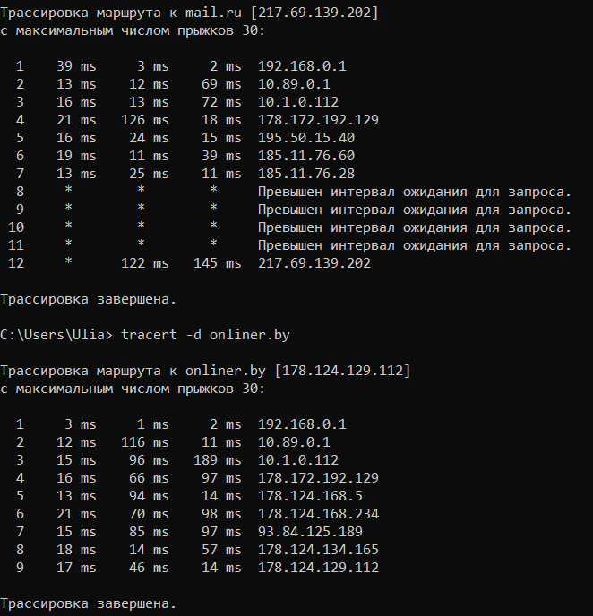
- С помощью команды tracert проверьте, через какие промежуточные узлы идет сигнал. Выпишите первые три и последние два промежуточных узла на каждый из ваших вариантов заданий.
mail.ru :
- Первые 3 узла: 192.168.0.1, 10.89.0.1, 10.1.0.112
- Последние 2 узла: превышен интервал ожидания для запроса, 217.69.139.202
onliner.by:
- Первые 3 узла: 192.168.0.1, 10.89.0.1, 10.1.0.112
- Последние 2 узла: 178.124.134.165, 178.124.129.112
- Можно ли утилитой tracert задать максимальное число ретрансляций, если можно, то выпишите как.
Можно, нужно добавить флаг -h к команде и указать максимальное число ретрансляций.
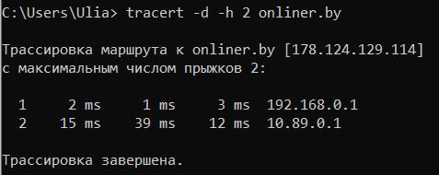
4.3.7. Задание 7. Просмотр ARP-кэша
- С помощью утилиты arp просмотрите и выпишите ARP-таблицу локального компьютера (несколько записей).
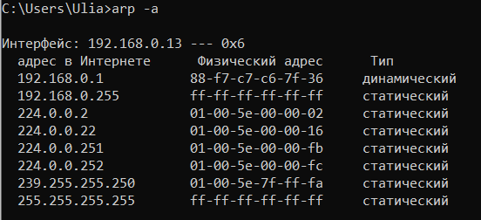
- Прокомментируйте какая информация хранится в ARP- таблице.
ARP — протокол сетевого уровня, предназначенный для преобразования IP-адресов (адресов сетевого уровня) в MAC-адреса (адреса канального уровня) в сетях TCP/IP. В ARP-таблице представлены IP и MAC подключенных к серверу сетевых устройств.
4.3.8. Задание 8. Утилита netstat. Получение информации о текущих сетевых соединениях и протоколах стека TCP/IP.
- Получите список активных TCP-соединений локального компьютера. (Выпишите команду с помощью которой это можно выполнить.)
netstat
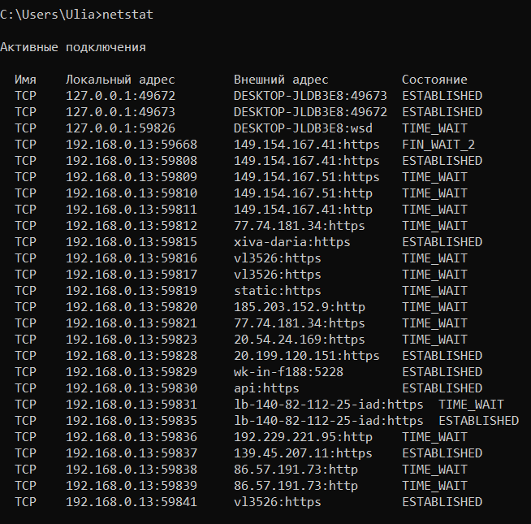

- Получите список активных TCP-соединений локального компьютера без преобразования IP-адресов в символьные имена DNS. (Выпишите команду с помощью которой это можно выполнить.)
netstat -n
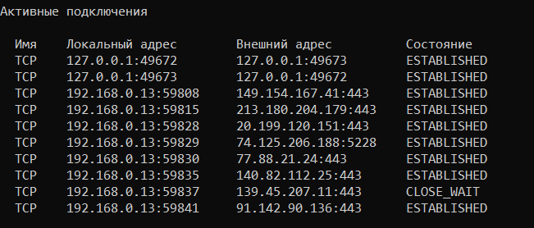
- Какой результат выдаст утилита netstat с параметрами -a -s -r (три параметра одновременно)? Поясните полученный результат.
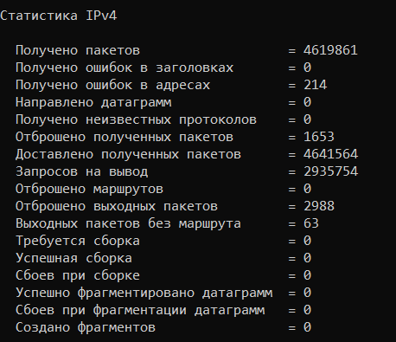
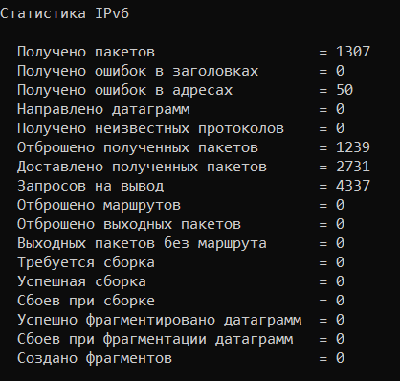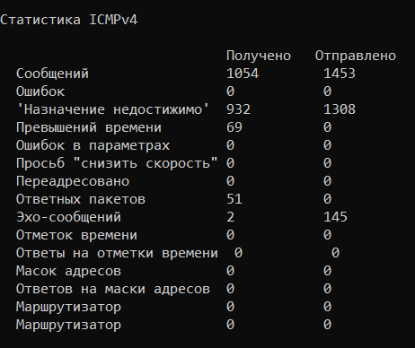
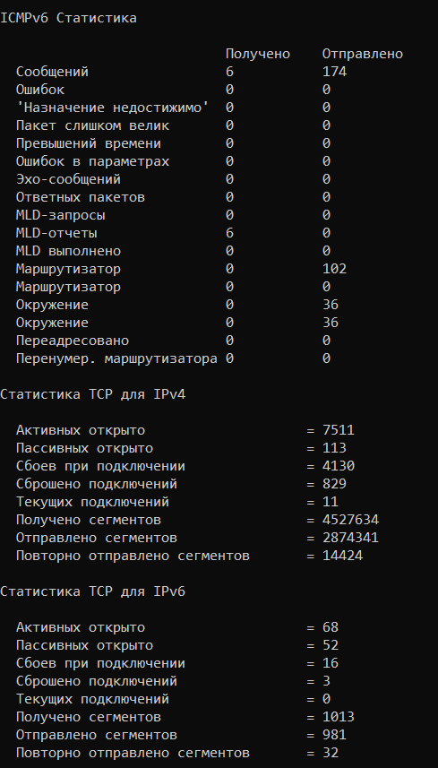
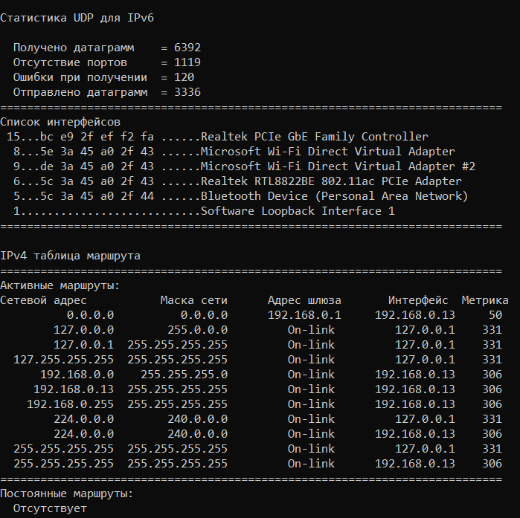
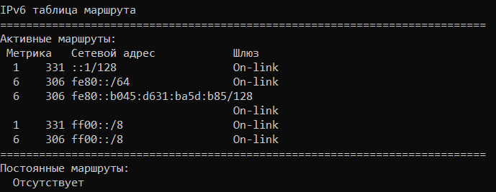
-a отвечает за вывод всех активных подключений TCP и прослушиваемых компьютером портов TCP/UDP
-s за статистику по протоколам
-r за таблицы маршрутизации
4.3.9. Задание 9. Утилита Net view. Исследовать ресурсы доменов cit, fpmi или любого другого домена на ваше усмотрение с помощью команды net view.
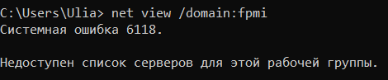
4.3.10. Задание 10. Получите таблицу маршрутизации локального компьютера. Как это можно сделать.
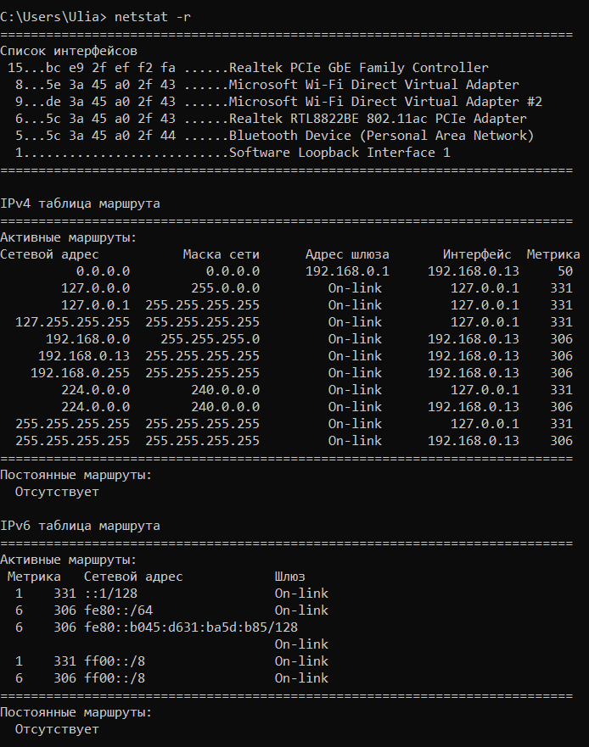

    - Задание 11. Приведите пример отправки сообщения соседу в дисплейном классе.
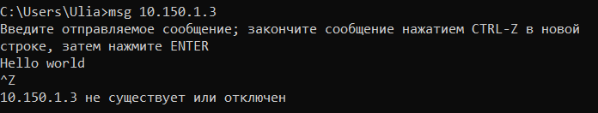

    - Задание 12.(только для желающих)
Легенда. Ваш сосед пожаловался вам, что непонятно что творится с сетью на его компьютере и попросил помочь. Вы согласились. Ваши действия. Приложить скриншоты и прокомментировать свои действия.
- Убедится в правильном подключении всех кабелей к компьютеру и маршрутизатору.
- Проверить наличие правильного IP-адреса, маски подсети и шлюза по умолчанию на компьютере.
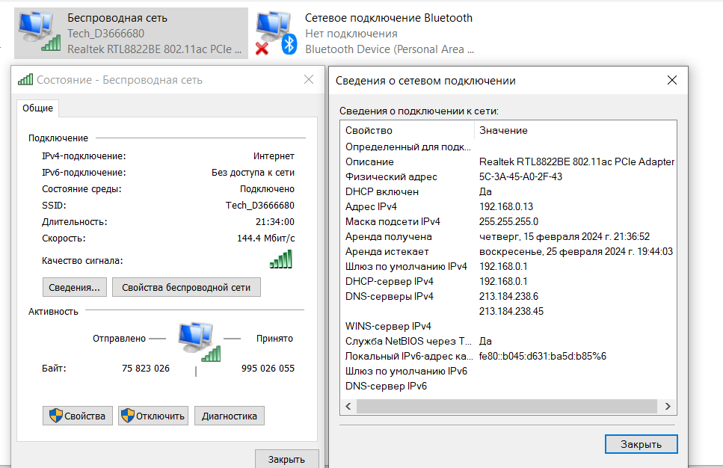
- Проверить возможность загрузки веб-страниц и доступ к другим сетевым ресурсам.
- Проверить настройки маршрутизатора, включая DHCP-сервер, конфликты IP-адресов и блокировки портов, если проблема не была решена предыдущими шагами.

